**西岛PC端编程器使用说明**

1.双击Programmer.jar进入到主界面，选择使用的端口，打开端口。

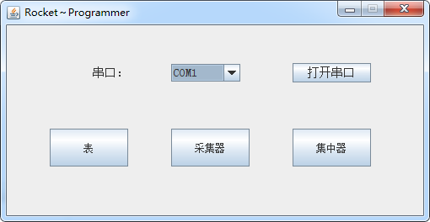

2.单击表打开配置表界面，单击采集器打开配置采集器界面，单击集中器打开配置集中器界面。

3.表界面。

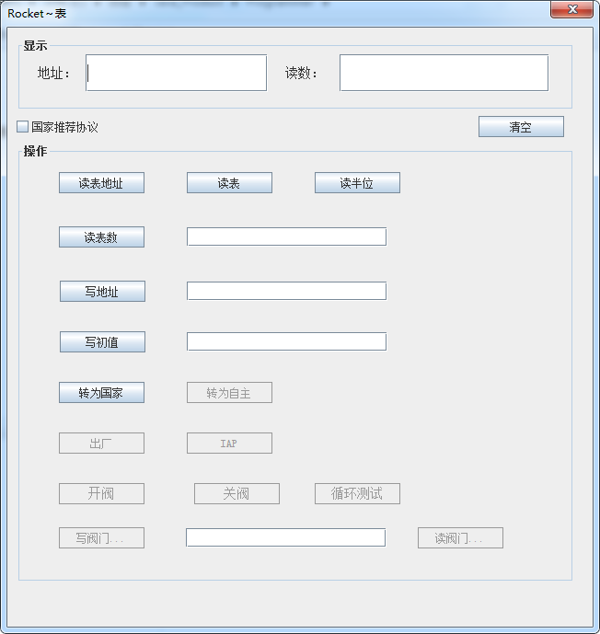

根据表具使用协议选择，是否使用国家标准协议。

功能如下：

<>读表地址：国家标准协议返回14位地址，如55 55 00 00 00 00 01（高位在前），自主协议返回0~255。

<>读表：编程器循环发送读表指令给表具，将表具返回的读数显示在读数窗口。

<>读半位：编程器循环发送读半位指令给表具，将表具返回的半位信息显示在读数窗口，供调试使用。

<>读表数：读取表当前的读数。

<>写地址：在写地址后面的输入要给表具写入的地址（国家标准为14位，如55 55 00 00 00 00 01（高位在前），自主协议为0~255（根据工地安装使用情况，<= 120）），单击写地址即可。

<>转为国家：为将自主协议的表具使用的协议转为国家协议。

<>转为自主：为将国家标准的表具使用的协议转为自主协议。

下面的功能只有国家标准协议才支持：

<>IAP：设置表具下次启动时进入IAP程序，对表具进行更新程序。

<>开阀：给阀控表发送开阀指令。

<>关阀：给阀控表发送关阀指令。

<>循环测试：循环给阀控表发送开阀、关阀指令，测试阀控表的功能。

<>写阀门超时：设置阀控表，发送指令后等待阀门开启或关闭的超时时间（<=30s）。

<>读阀门超时：读取阀控表，现在阀门操作的超时时间是多少。

4.采集器界面。

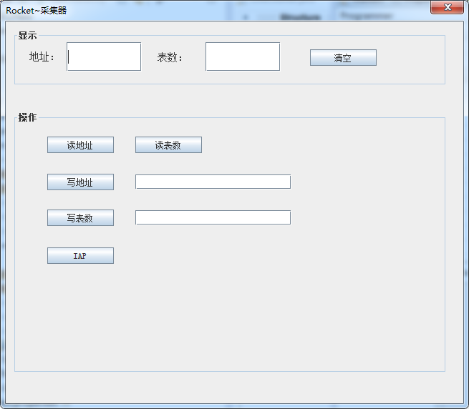

对采用自主协议的采集器参数配置。

<>读地址：读取当前采集器配置的地址（00000~65535）。

<>读表数：读取当前采集器所管辖的表数目（0~120）。

<>写地址：设置采集器的地址，地址由5为组成，高位在前，如1号采集器00001。

<>写表数：设置采集器管辖的表数（0~120）。

<>IAP：设置采集器下次启动时进入IAP更新程序。

5.集中器界面。

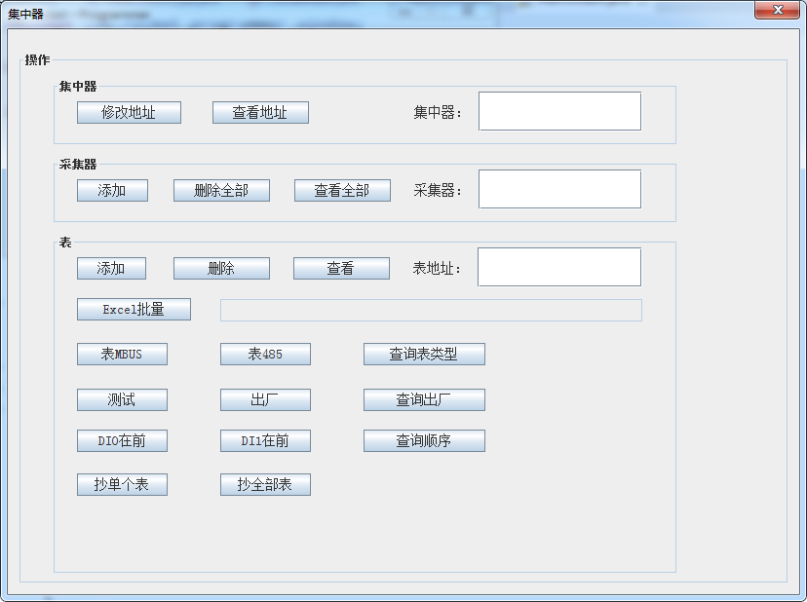

配置国家标准集中器中的参数：

1）集中器：

<>修改地址：修改集中器现在使用的地址，地址由10为组成，如5700000001，高位在前。

<>查看地址：查看当前集中器地址是多少。

2）采集器：

<>添加：采集器地址为12位，如000000000001，高位在前。

底层表具为MBUS接口时：

1代表集中器中MBUS的第一路，2代表集中器中MBUS的第二路，3代表集中器中MBUS 的第三路，4代表集中器中MBUS的第四路。

底层表具为485接口是：

采集器地址为FFFFFFFFFFFF，表示集中器的485接口直接与表具相连。

如果集中器下面连接有国家标准协议的采集器，录入相应的采集器地址。

<>删除全部：删除集中器中所有的采集器，同时删除集中器下面的表具。

<>查看全部：弹框显示集中器现在中存储的采集器信息。

3）表：

<>添加（单个添加）：

在采集器输入框中输入采集器地址，12位高位在前；

在表地址输入框输入表地址，14位高位在前，如55550000000001；

点击添加，会将表地址添加到对应的采集器地址下。

<>删除（单个删除）：

在采集器输入框中输入采集器地址，12位高位在前；

在表地址输入框输入表地址，14位高位在前，如55550000000001；

点击删除，会将表地址从对应的采集器地址下删除。

<>查看：

查看集中器中所有的表具，编程器会将表数据存放到Excel中，导出到编程器所在目录, 文件名为“所有表yyyy_MM_dd_HH_mm_ss.xls”。

导出格式为：第一列为采集器地址，第二列为表地址。

<>Excel批量：

批量上传一个采集器中的表具信息到集中器中。

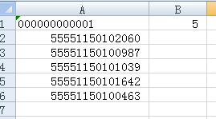

A1为采集器地址，B1为要添加的表的数量n。

A2~An+1：表示采集器下的表的地址信息。

<>表MBUS：设置集中器连接的表具为MBUS表。

<>表485：设置集中器连接的表具为485表。

<>查询表类型：查询当前集中器底层表具的类型。

<>测试：设置集中器为测试状态。

<>出厂：设置集中器为出厂状态。

<>查询出厂：查看当前集中器是在出厂状态，还是测试状态。

<>抄单个表：抄读表地址输入框中地址对应的表具的表读数，并弹框显示。

<>抄全部表：抄读集中器下的全部表具，将抄读上来的信息导出到Excel，导出到编程器所在目录，文件名为“表读数yyyy_MM_dd_HH_mm_ss.xls”。

格式为第一列为表地址，第二列为表读数。

<>DI0在前：设置集中器在读表数时发送的指令是DI0在前，默认。

<> DI1在前：设置集中器在读表数时发送的指令是DI1在前，千宝通大表模块。

<>查询顺序：查询当前集中器读表数时数据标示位哪个在前。